TECNOLOGICO NACIONAL DE MEXICO

INSTITUTO TECNOLÓGICO de Tuxtepec

“ACTIVIDAD”

Practica

Materia:
CIENCIA DE DATOS

Carrera
Ing. Sistemas Computacionales.

Presentan:
Urieta Ubieta Jesús 22350384

Asesor:
JULIO AGUILAR CARMONA

Tuxtepec, Oax. 19 de Marzo de 2026

1: Generamos los datos
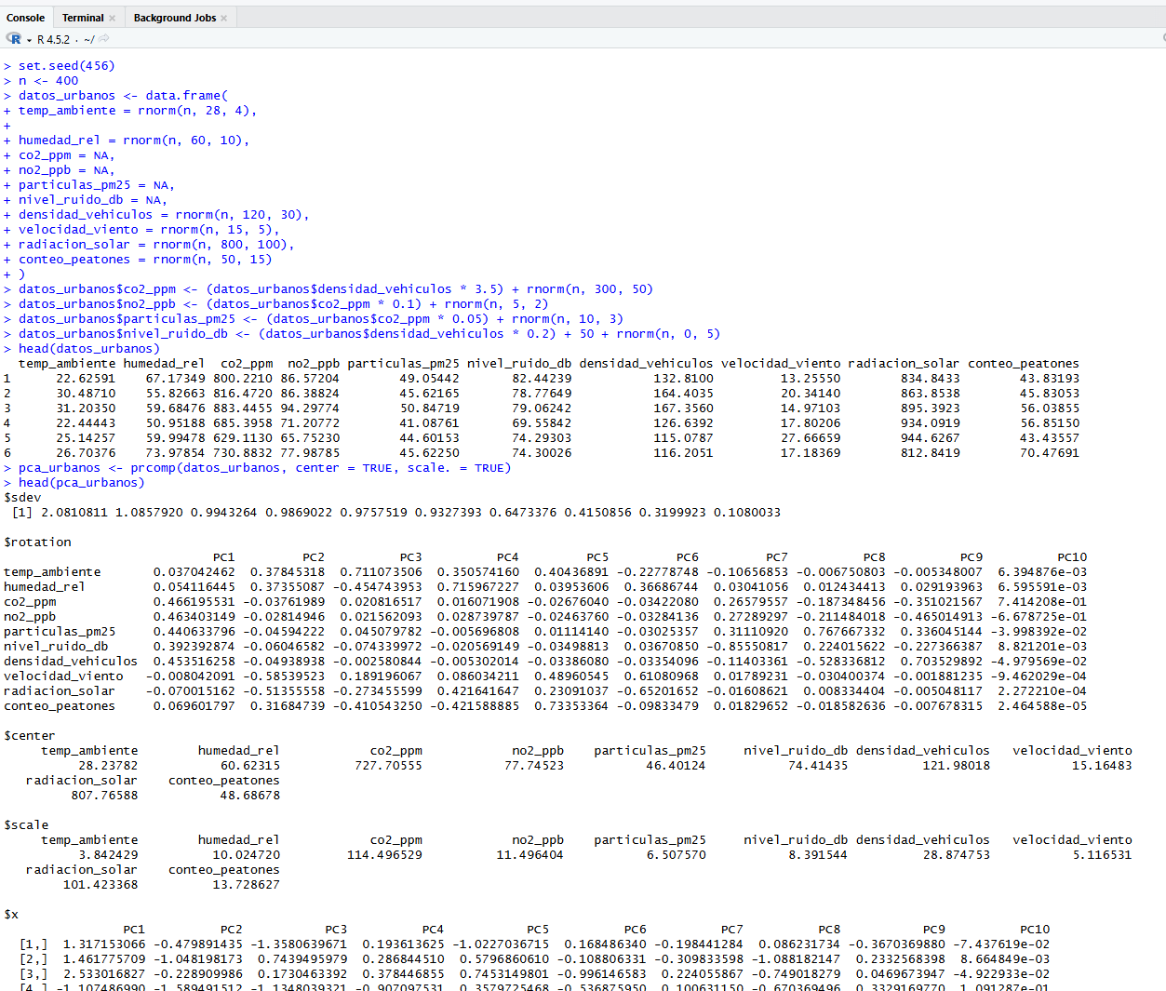

2: Agregamos el PCA

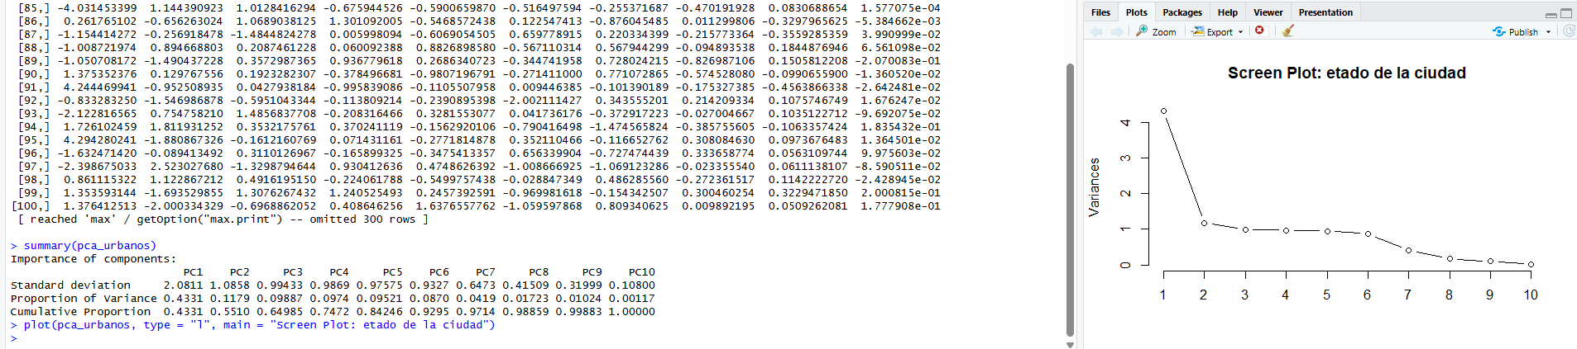

3: Agregamos screen plot y biplot y sus graficos


